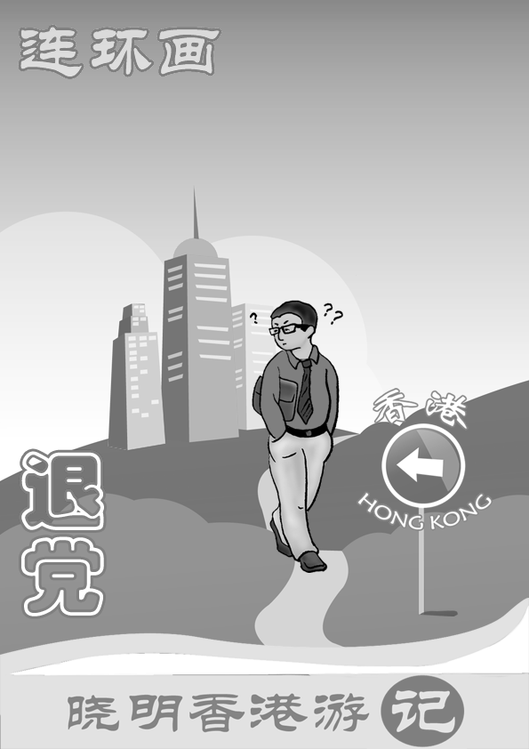

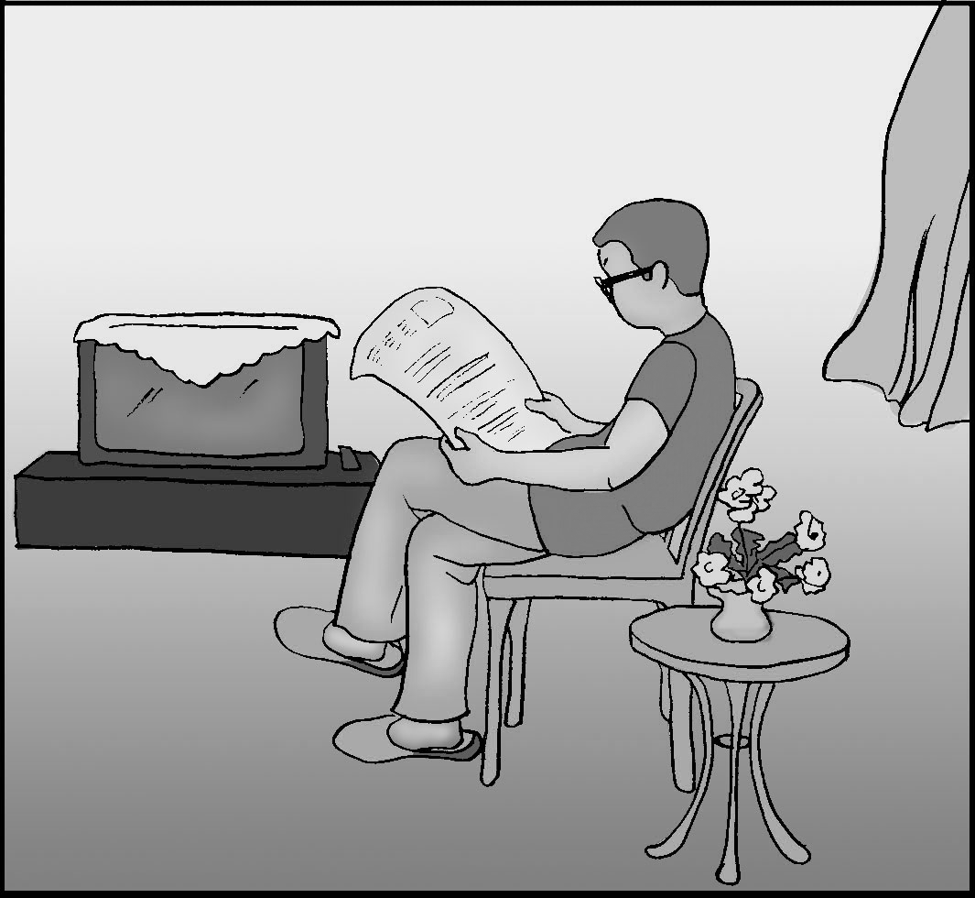
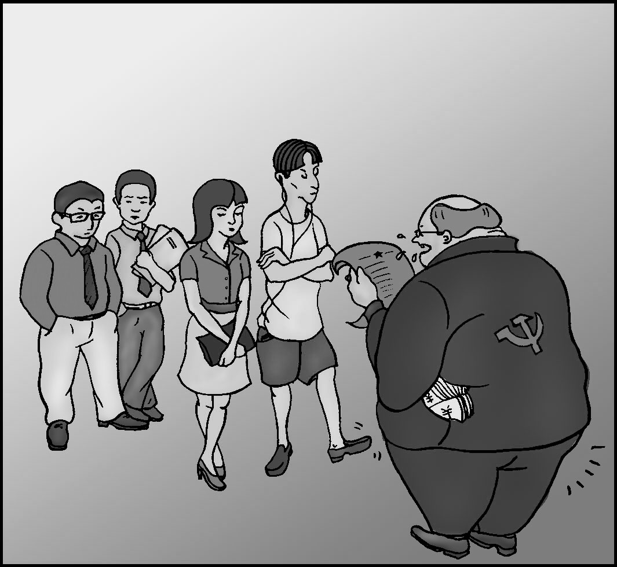
越是不让我越感兴趣！
九评是什么？
全是废话!
“大家放假去香港不许退党，不许看《九评》，不许接法轮功真相”
唉！现在中国的报纸就是一言堂，虚假、无聊、腐败、暴力……电视也没法看：浮躁、拜金……不如去旅游好！
1、人人都知道中共开会多，文件多，口号多。老百姓对此早已厌烦。自中共开始镇压法轮功以来，最怕其邪恶本质被揭露，每逢节假日都视为敏感日，对法轮功加大迫害力度，对百姓进一步蒙骗，妄图控制全民的知情权破坏全民的各种人权。

2、面对老板下达的红头文件，公司职员晓明打算利用去香港游玩的机会，亲自去了解一下大陆以外的真实情况。为什么每次节假日就搞的那么紧张？这些人究竟在怕什么？对比国内的一言堂，他更有兴趣看看外面的世界。

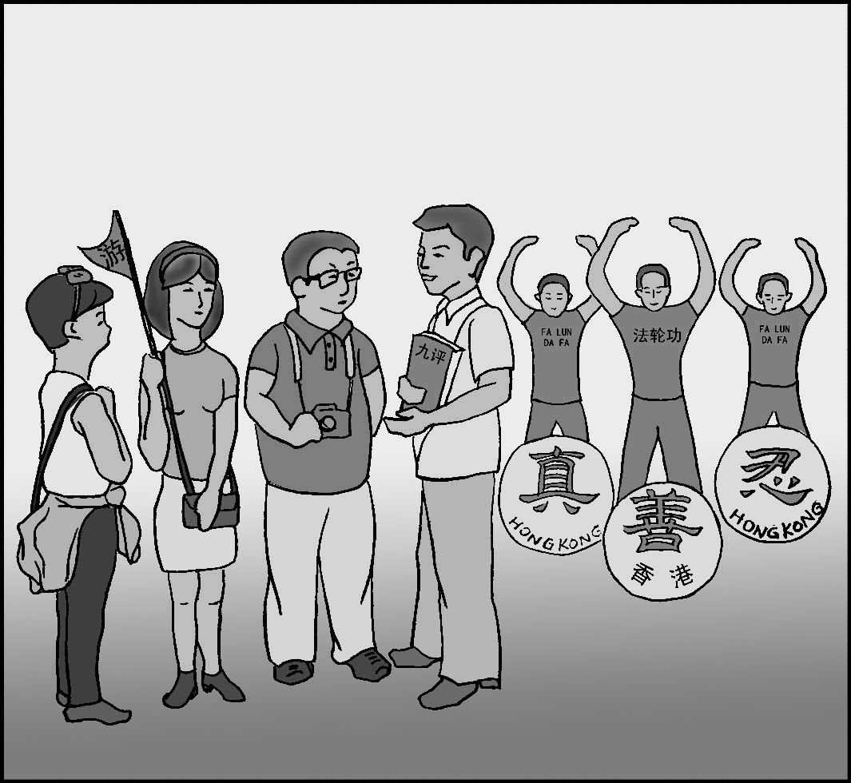
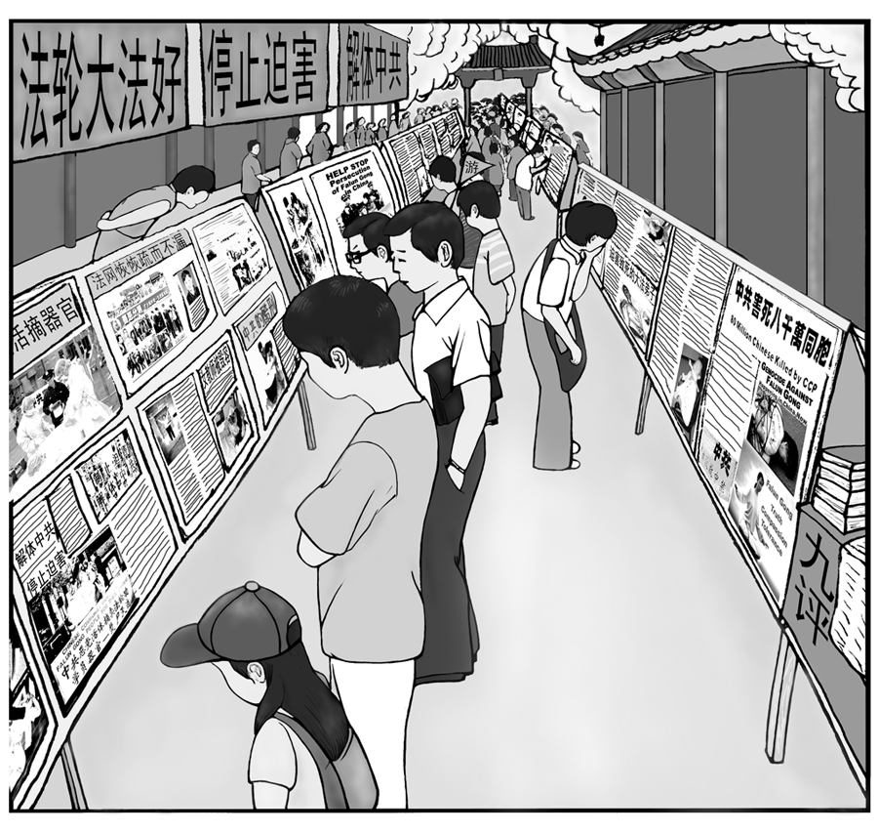
法轮大法是教人向善的高德大法，修“真善忍”，处处为别人着想………
法轮功在香港和大陆真的不一样啊！怎么回事啊？

3、晓明随旅游团玩遍了香港。一路上随处可见法轮功修炼者讲真相的展板和炼功群体，他边走边看，最后他在黄大仙庙的“法轮大道”（香港法轮功众多讲真相的大道之一）停下来，想弄个究竟……

4、原来法轮功是以“真善忍”为根本，指导大家做好人的，遇事先想到不伤害别人，既能使自己身体强健、道德回升，又能使社会安定团结。这是于国于民有百利而无一害的高德大法。法轮功自1992年传出以后，在仅7年内就有上亿人修炼。

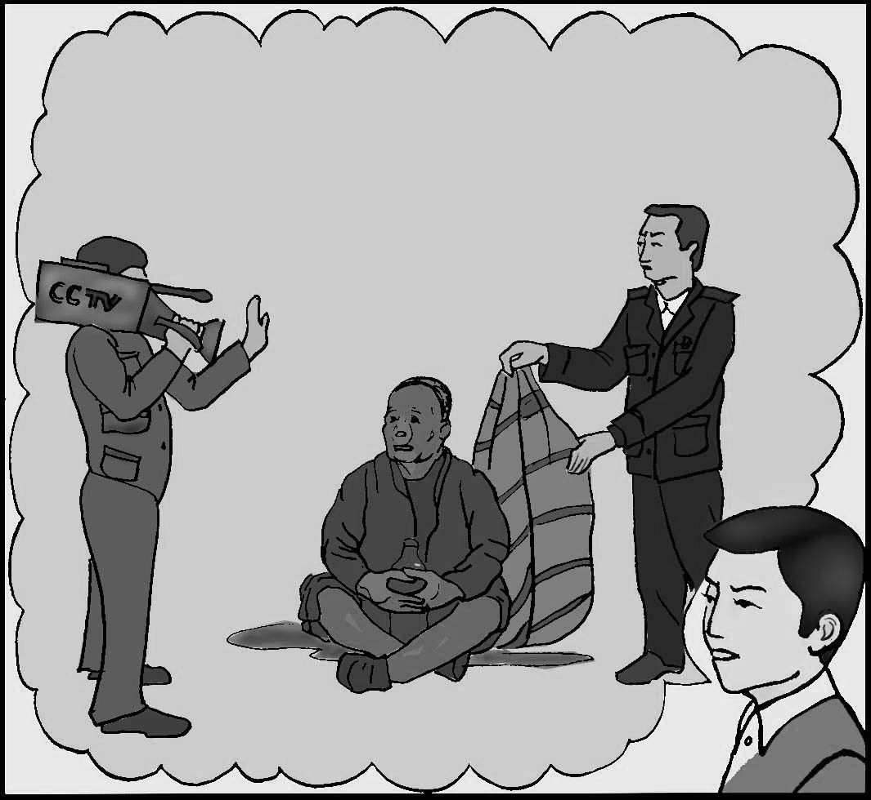
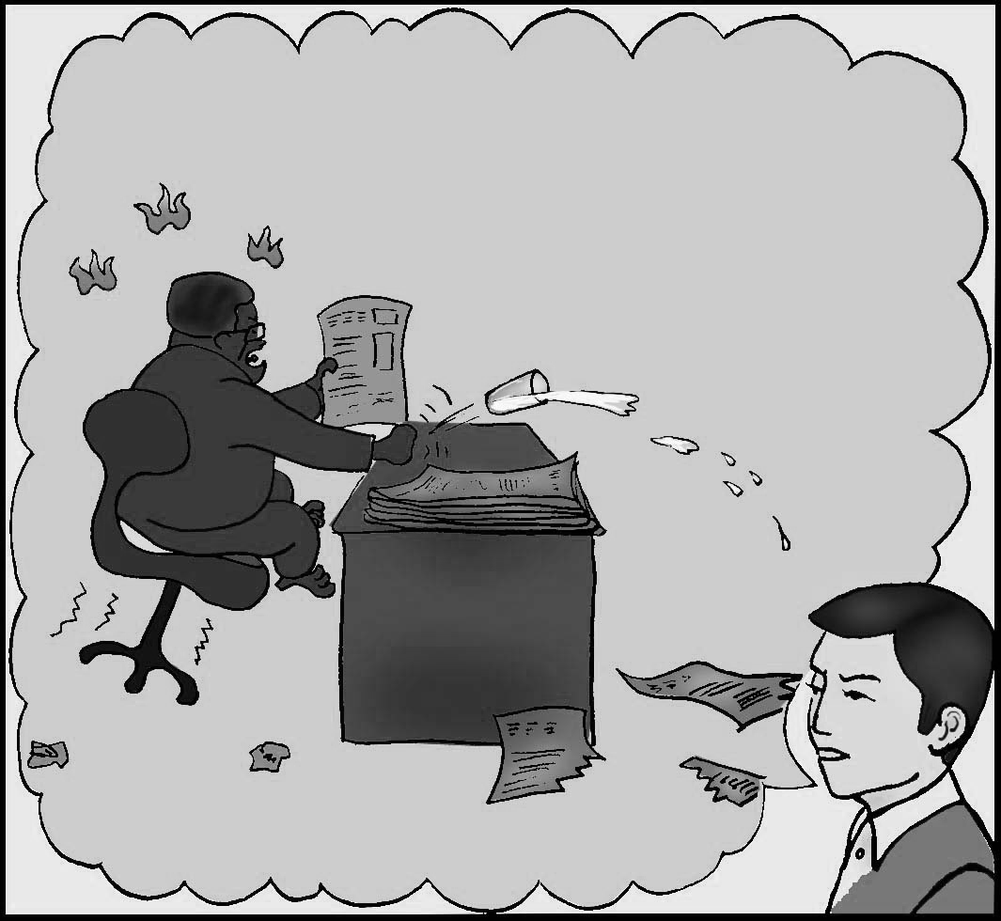
法轮功这么火！简直超过我了！我就不信共产党三个月消灭不了法轮功！

噢。。。
等等再盖，他忘记词了。
5、然而江泽民出于个人妒忌，利用手中独裁权力从99年7月20日开始把修心向善的好人推向敌对面，不惜动用国库1/4财力来镇压。10年来封锁国外一切消息，对国内实行一言堂的灌输，造谣、恐吓，不让老百姓了解真相。

6、为了挑起民众对法轮功的仇恨，01年1月23日中共导演了“天安门自焚伪案”。从镜头中分析漏洞百出：如果记者是抢拍救火现场，镜头为什么那么稳，远近合适，内容那么全？为什么警察等王进东喊完口号才盖灭火毯？当时王进东身上并没有火为什么还要盖灭火毯？
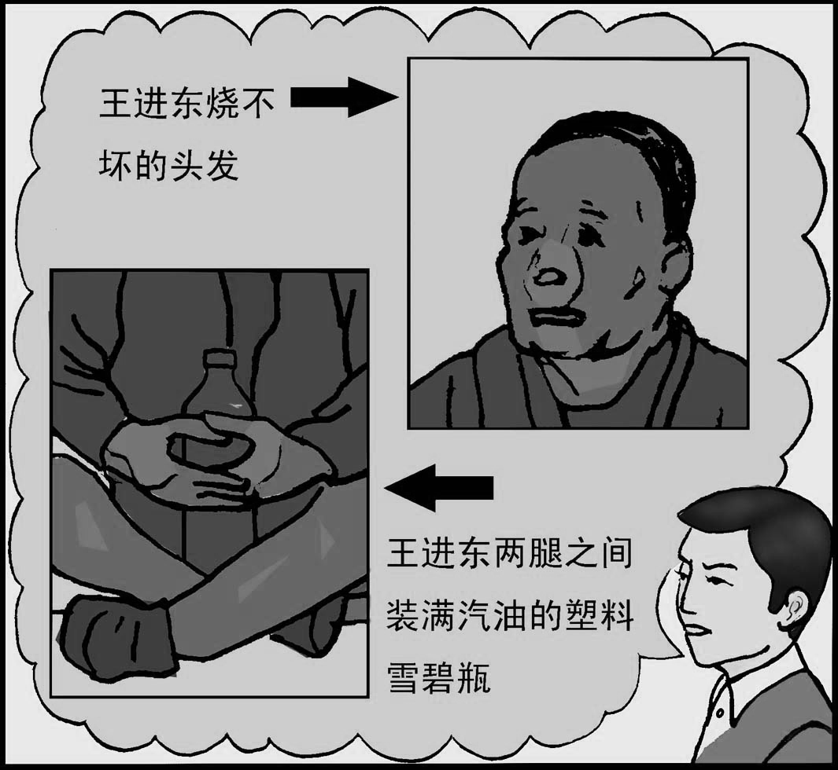
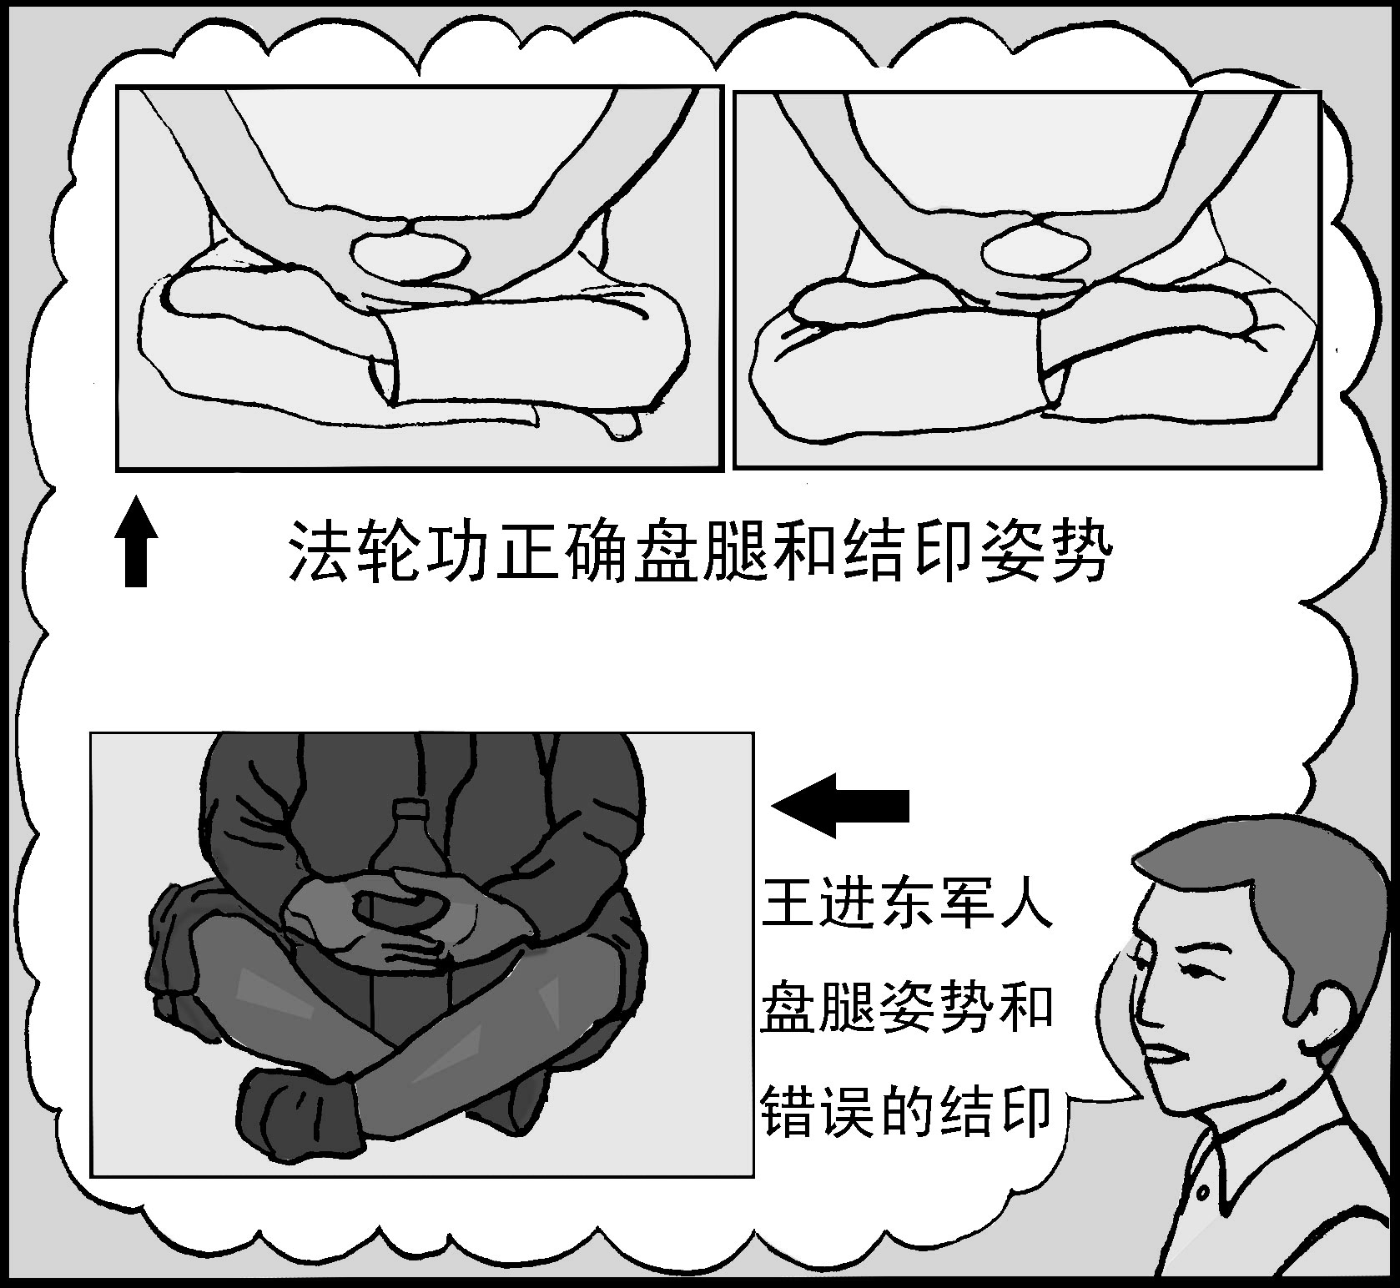
7、在高温燃烧下，人的头发很容易先烧着，王进东皮肤都烧焦了头发为什么没烧掉？实验证明装汽油的瓶子在5秒钟之内就可以爆炸，而王进东两腿之间的塑料汽油瓶在火焰下为什么完好无损？
8、王进东自称修炼法轮功多年为什么连最基本的盘腿打坐和手结印的姿势都做不对呢？常理表明，真正烧伤的人会四处奔跑来缓解巨热和巨痛，而王进东为什么却稳如泰山的表演动作并喊两遍口号？
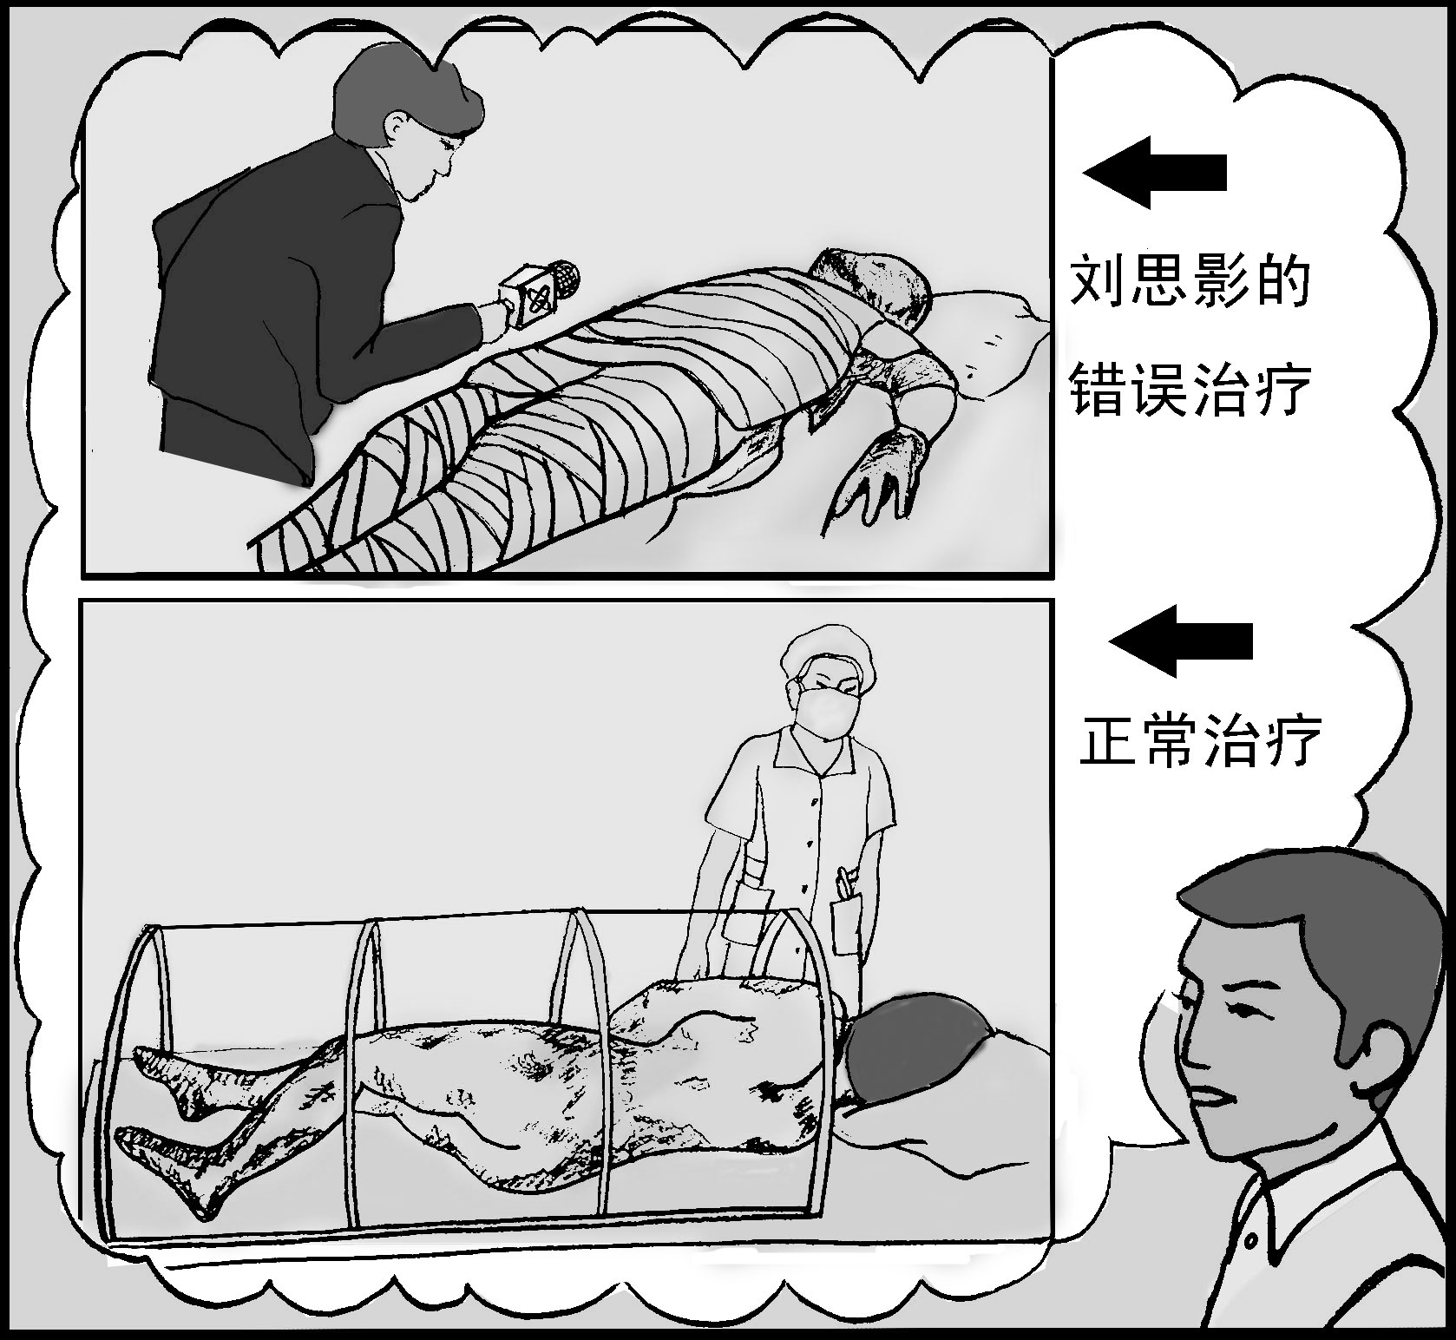
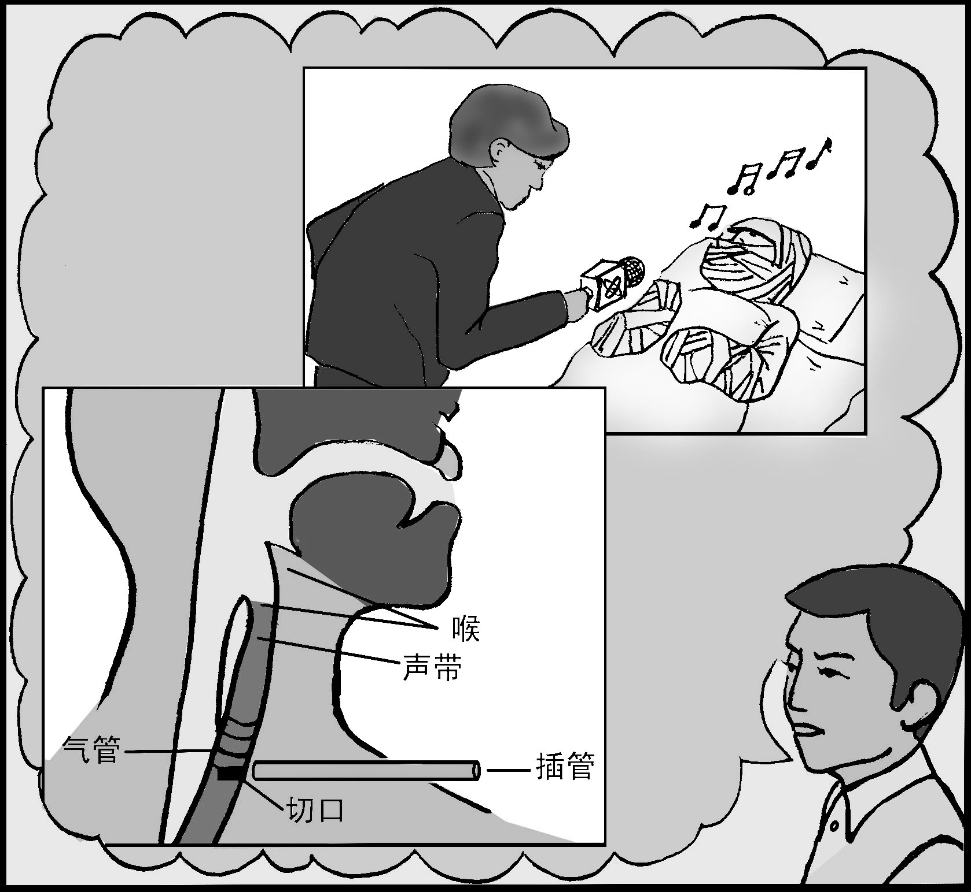
9、医学上规定：严重烧伤的人要完全裸露，要住隔离病房或用玻璃罩子隔离病菌。刘思影既然烧伤那么严重为什么裹的那么严实？接触烧伤的人必须穿防护服，戴口罩、帽子。记者在采访刘思影时没有任何防菌措施。如果刘思影是真烧伤为什么不给她防病菌。
10、小思影做完气管切开手术后四天就能像正常人一样说话、唱歌。这种奇迹在临床上从来没有。做气管切开的人说话要借助插管且声音不连贯。一位文学家做器官切开手术四年后说话还要写在纸上。那么小思影到底有没有做器官切开手术呢？
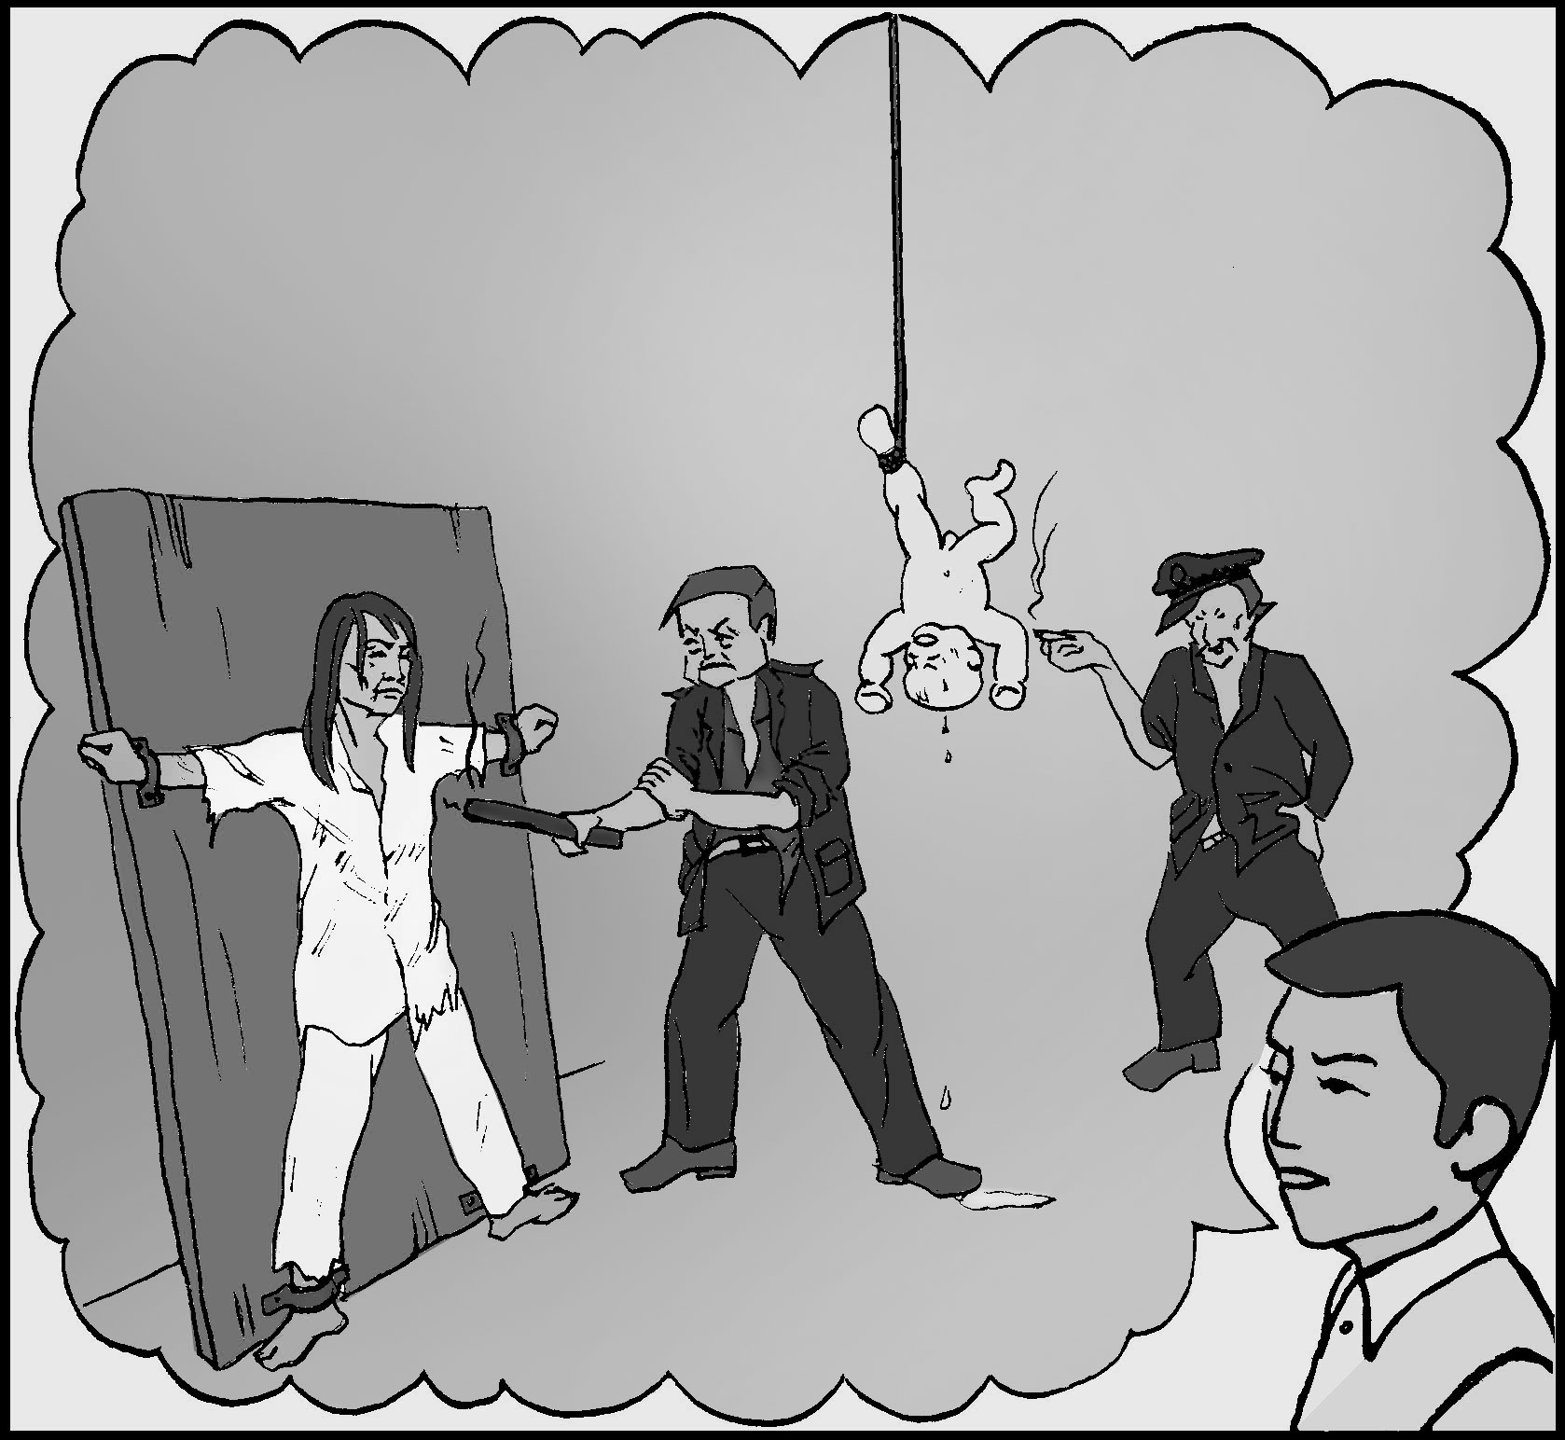
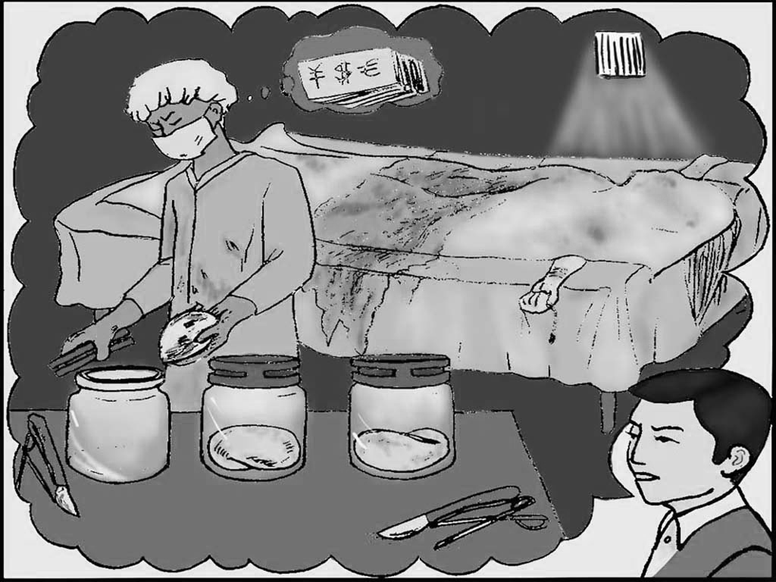
说，还炼不炼？
放下孩子！我修“真善忍”没有错！你们不能搞株连！
11、中共不仅制造“天安门自焚伪案”，还对大法修炼者施以疯狂酷刑和虐杀。在2000年10月21日，山东省大法弟子王丽萱带着不满8个月的儿子进京上访，被警察抓捕后，大人受酷刑，孩子被悬空倒挂，当天下午母子二人从华奥中心18层天井被推下，当场死亡。
12、江氏和中共还对法轮功犯下群体灭绝罪。自2001年以来中国各地劳教所把遭受酷刑后奄奄一息的法轮功学员活体摘取器官，高价卖给国内外从中牟取暴利，然后毁尸灭迹。迫害法轮功的恶人必遭恶报！中共不灭，天理不容！
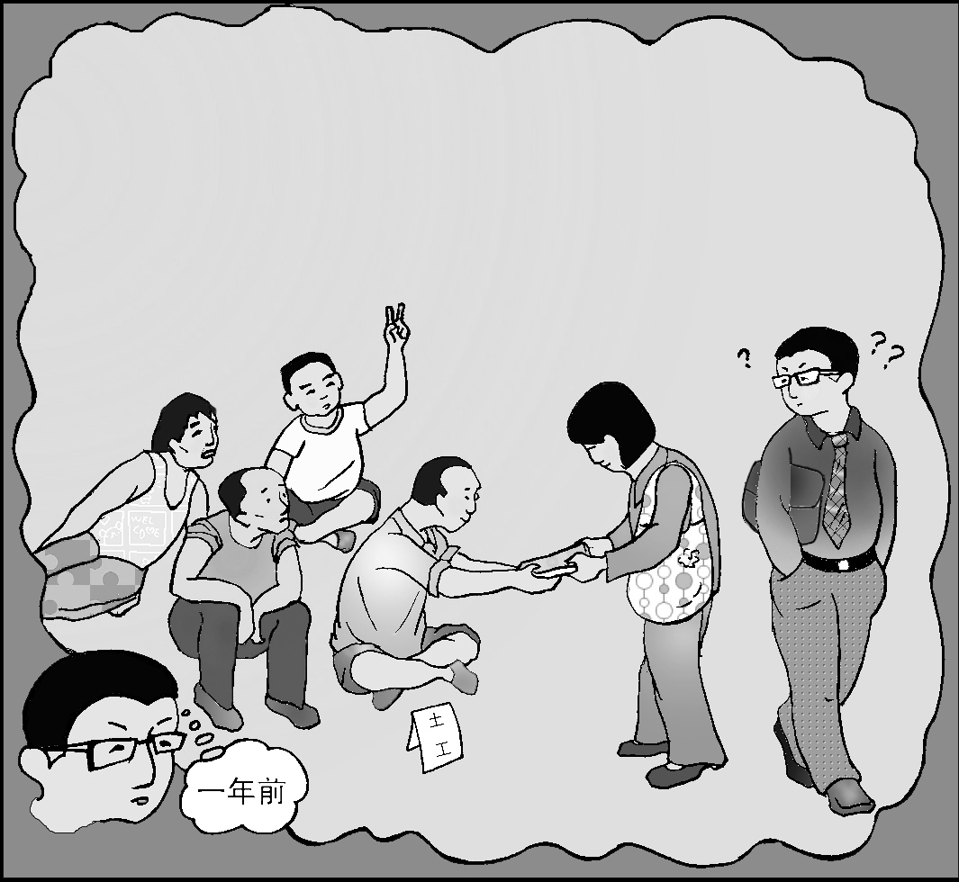
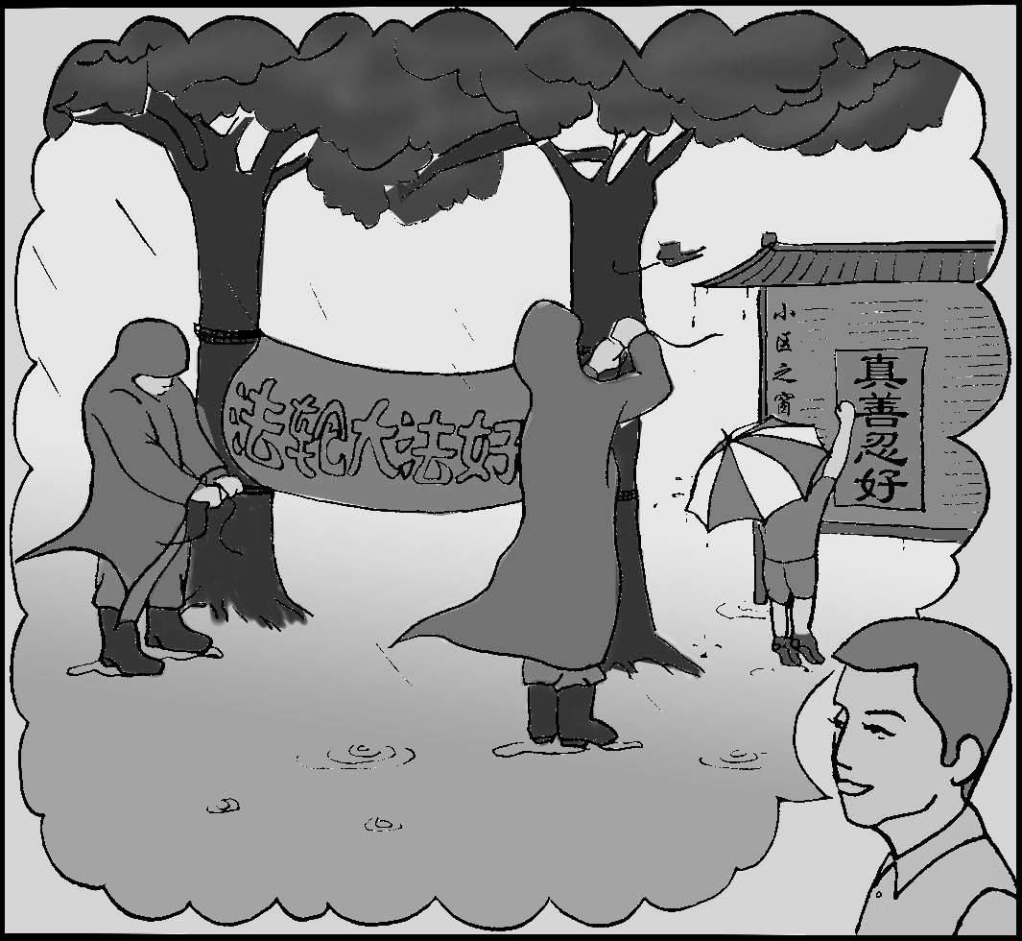
我要两本
我也退
我退！共产党把我家房子都推倒了，老百姓苦啊！…
贵州的石头说话了“中国共产党亡”，退党保平安！给你们看《九评》真相！
我退！
13、在中国虽然迫害仍在继续，坚定的法轮功学员们仍以各种方式讲清着真相。10年来，面对暴力，他们一直和平、理智、默默的挽救着被邪恶的谎言蒙蔽的世人。无论时间多漫长，无论前途多险恶，大法弟子们从不退缩，始终坚持不懈讲真相，直到真相大白于天下。

14、读者朋友看到这些真相后，您是不是也想起曾经有人向您讲过真相呢？如果您再听到、看到，请您不要再错过机缘，因为了解真相是您得救的唯一希望！一旦天要清算中共罪恶的时候，曾经加入它的组织的人将成为被清算的对象。中共罪大恶极，赶快脱离它吧。

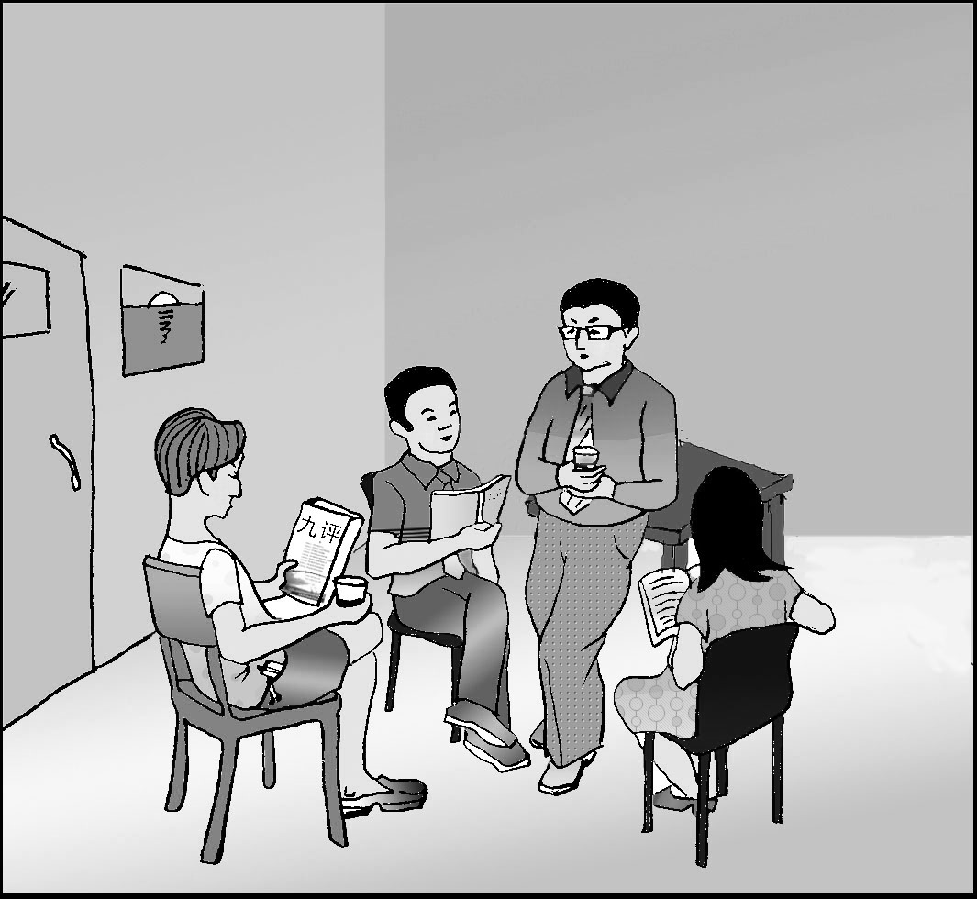
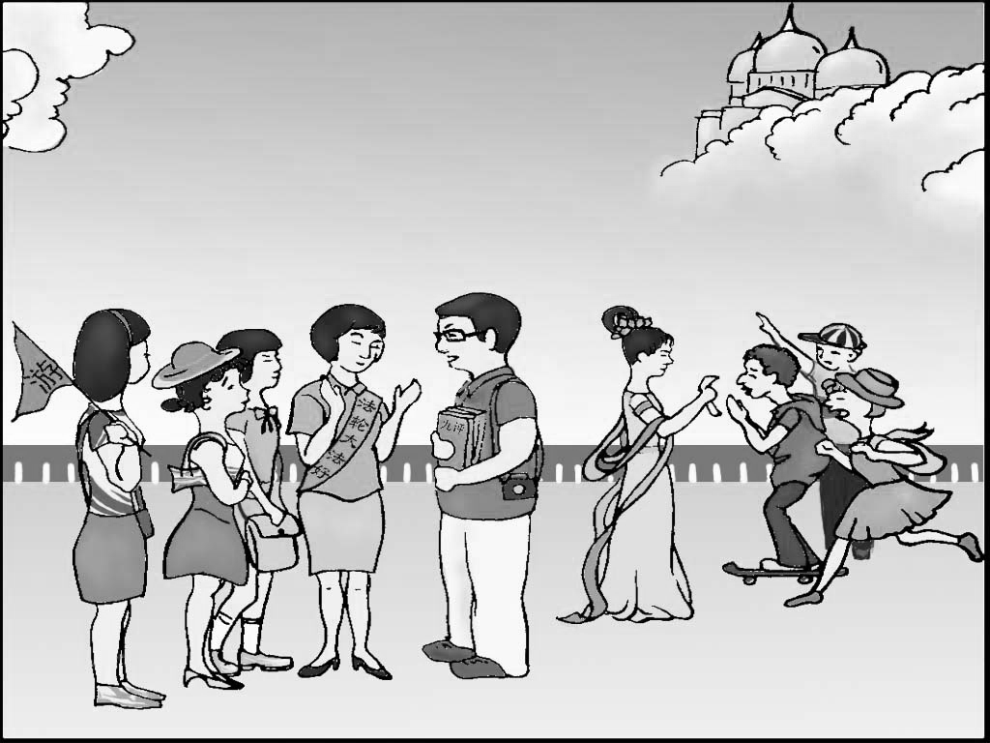
还有票吗？
请把最后一张神韵晚会的票卖给我吧！
我想买一本《转法轮》回去！
有日语的吗?
有韩语的吗?
有法语的吗？
都有！
《九评》讲的真透彻，这下我可知道共产党的老底了！原来这么恶！
中共封锁消息，我们什么都不知道！
原来天安门自焚是假的！
15、法轮功受到世界欢迎，法轮功创始人连续四次获诺贝尔和平奖题名和三千多项褒奖，成立了“世界法轮大法日”大法著作翻译了38种语言，现有114个国家都在炼。由法轮功弟子组成的神韵等艺术团精彩的演出得到世界好评，真正恢复了被中共破坏了的中华传统文化。

16、从香港回来的晓明带回了海外的真实消息和《九评共产党》这本世界奇书。他的同事们也都明白了真相，知道了法轮大法好，不在受中共的蒙骗，并一起做了三退。给自己选择了光明的未来。
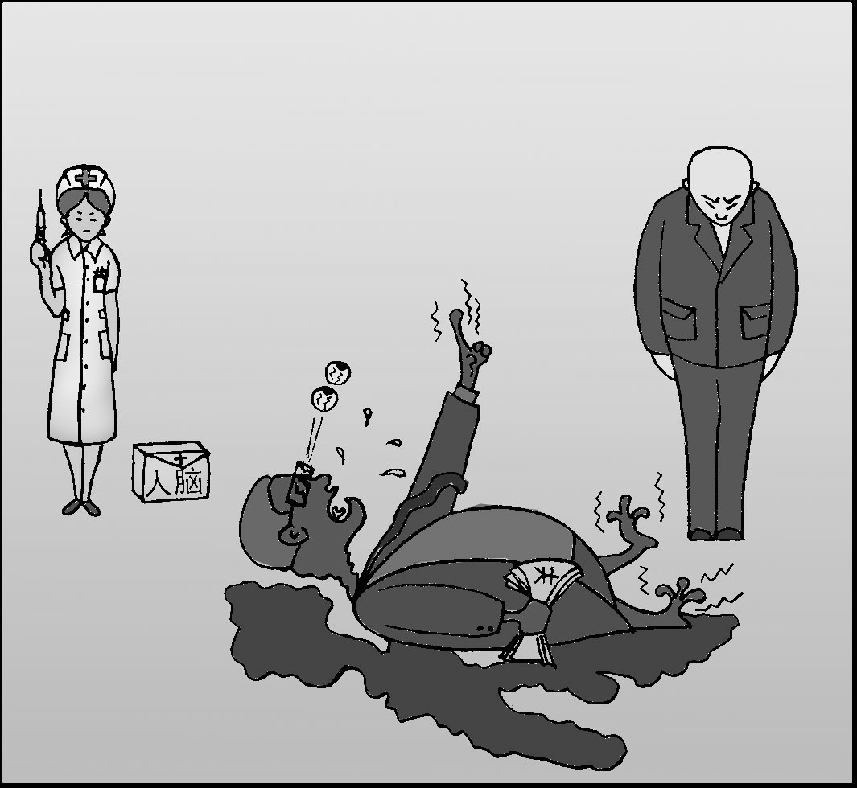
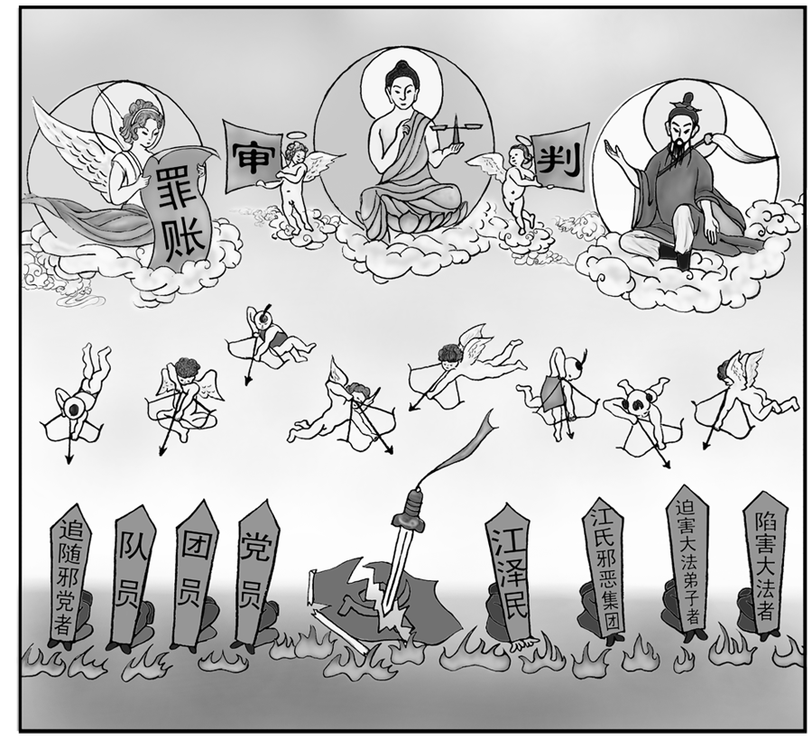
刚得到传票，您又在国外被起诉了。目前退党人数近6千万…
当初火线入党，回去赶快退！
给我用暴力！金钱！
17、自2004年11月大纪元刊登《九评共产党》以来，彻底揭穿了中共的丑恶本质，截止2009年9月底已有60,857,256万人退出中共的邪党组织。许多勇士在海外纷纷用真名公开集体退党。江氏集团多次被告上国际法庭。等待最后的公审。
18、善恶有报是天理，打击善的一定是邪恶的，历史的审判将是公正的。被中共毒害的人们请尽快觉醒，天灭中共在即，请快三退保命，不要给中共当陪葬品，为自己选择一个永远美好的未来，法网恢恢，回头是岸！
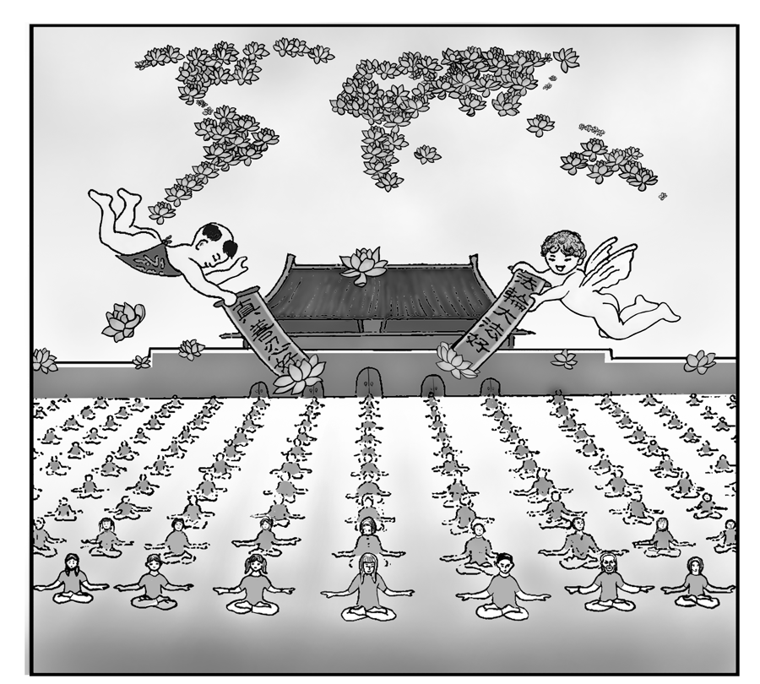
19、法轮大法是正法，谁炼谁受益，现在全球五大洲都在炼，只有按照“真善忍”做才能达到路不拾遗，夜不闭户，才能达到真正的安定团结，才能达到真正的世界大同，普天同庆。



退党退团退队方法
可使用化名、小名
*电邮 tuidang@epochtimes.com (请用国外邮箱发送)
*电话 001-416-361-9895 或 001-888-892-8757
网通先拨17909,电信先拨17969,铁通先拨17991
*突破网络封锁后登录http://tuidang.epochtimes.com
用国外邮箱给 eo@att.net 发一封标题为 12345
的电子邮件，可获得最新的突破网络封锁的软件
*暂时无法上网可先将声明张贴公共场所,以后再找机会上网
声 明
我明真相后郑重声明：退出中共邪党及其相关组织，抹去兽的印记，选择美好未来。
1.声明人退出的邪党组织类别：
  - 退出共产党（ ）
  - 退出共青团（ ）
  - 退出少先队（ ）
2.声明人签名：

在此赠送两张三退声明卡，只需要用剪刀沿虚线剪开，并写上自己的化名，在括号内勾选（√）要退出选项。完成后即可张贴到公共场所。
声 明
我明真相后郑重声明：退出中共邪党及其相关组织，抹去兽的印记，选择美好未来。
1.声明人退出的邪党组织类别：
  - 退出共产党（ ）
  - 退出共青团（ ）
  - 退出少先队（ ）
2.声明人签名：

真相连环画 自费印制 敬请传阅 功德无量

